プレスリリース

Würth Elektronik eiSos社と株式会社 図研、

CADSTAR用の部品ライブラリを発表
手軽に使える便利な部品ライブラリ
【ヴァルデンブルク（ドイツ）、ブリストル（イギリス）、2017年5月2日】電子部品と電気機械部品のメーカーであるWürth Elektronik eiSos社と、PCB設計とICパッケージ設計の分野をリードする株式会社 図研（以下「図研」）は、CADSTAR用の新しい部品ライブラリを発表しました。
Würth Elektronik eiSosは、図研の設計ソフト、CADSTAR用の受動部品ライブラリの無料提供を開始します。このライブラリを使うと、ユーザーが部品に合ったフットプリントや機械的な寸法を自分で作らなくても、正しい部品をダウンロードして設計を開始できます。詳しい形状データと電気的パラメータの両方がライブラリ内で定義されており、定期的に更新されます。
Würth Elektronik eiSosは、受動部品をはじめとする、半導体、光電子工学部品、電気機械部品のライブラリも構築する予定です。
Würth Elektronik eiSosのテクニカルマーケティングマネージャーであるヨッヘン・バイエル氏は、「お客様の設計工程を簡素化してスピードアップするために、当社は質のよい部品ライブラリを非常に重視しています」と語っています。
図研のCADSTAR流通担当マネージャーであるイェルーン・ラインダース氏は、「Würth Elektronikの部品ライブラリのおかけで、CADSTARのユーザーの皆様は実装設計にかける時間を節約できます。常に設計時間の短縮が求められている今日、部品ライブラリは、PCBのフットプリントと記号作成時間の短縮に大きく役立ちます」と述べています。
Würth ElektronikのPCB部門と図研のパートナーシップは既に確立されており、Würth Elektronikの設計ルールとレイヤー構成が、CADSTARのレイアウトプロセスで使える無料のテンプレートとして組み込まれています。部品ライブラリも、このパートナーシップによって構築されます。
新しいライブラリは、www.we-online.com/cadstarから無料でダウンロードできるほか、CADSTARの定期アップデートにも含まれる予定です。
詳しくは、www.we-online.com/cadstarをご覧ください。

関連画像
次の画像（印刷対応品質）は、http://www.htcm.de/kk/wuerthからダウンロードできます。
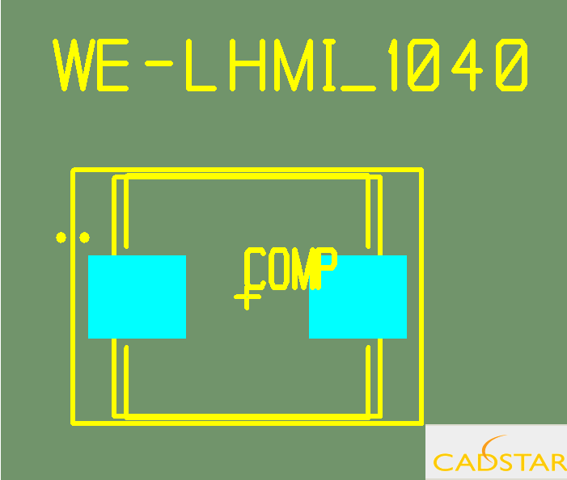  出典：Würth Elektronik eiSos  CADSTARの新しいライブラリを使うと、Würth Elektronik eiSosの部品のフットプリントと寸法を電気的パラメータと一緒に取り扱えます。 | 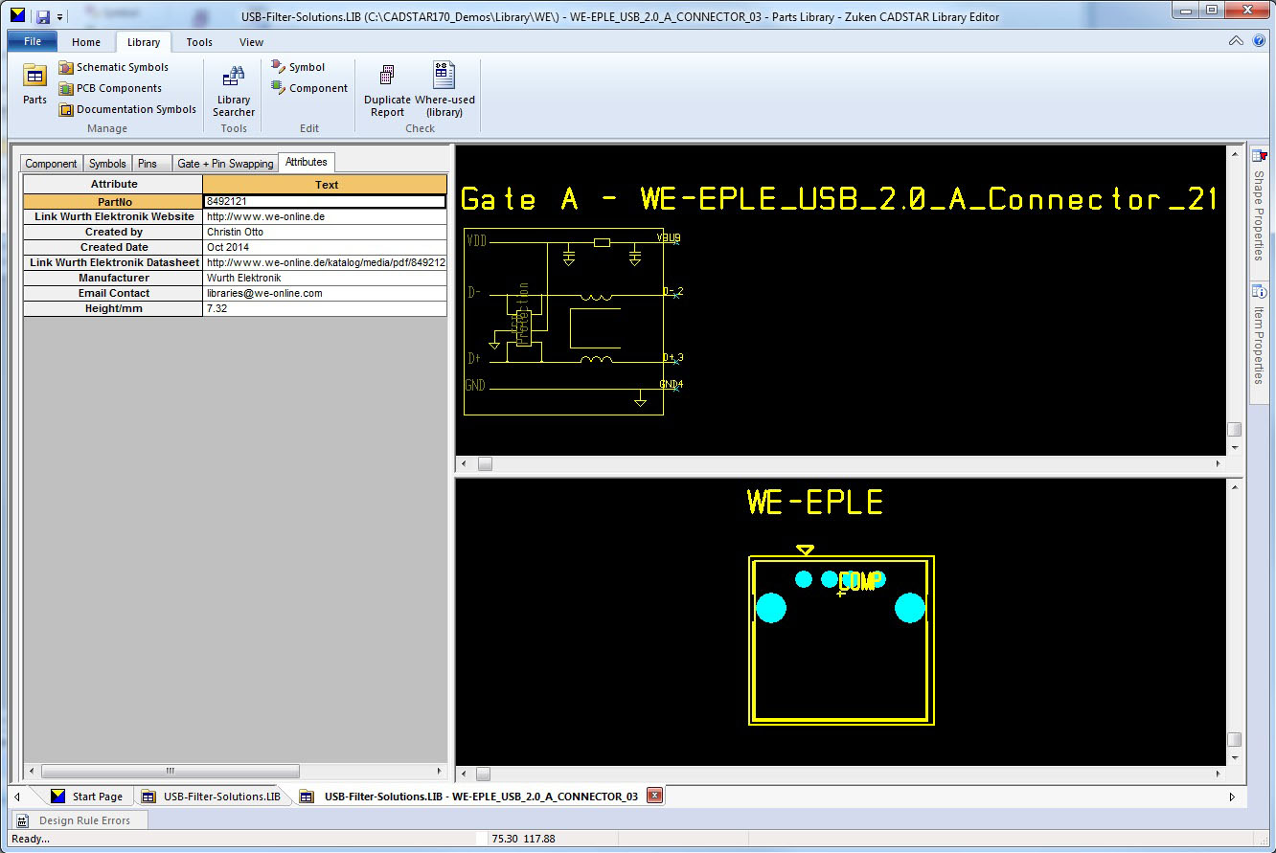出典：Würth Elektronik eiSos  CADSTARの新しいライブラリを使うと、Würth Elektronik eiSosの部品のフットプリントと寸法を電気的パラメータと一緒に取り扱えます。 | 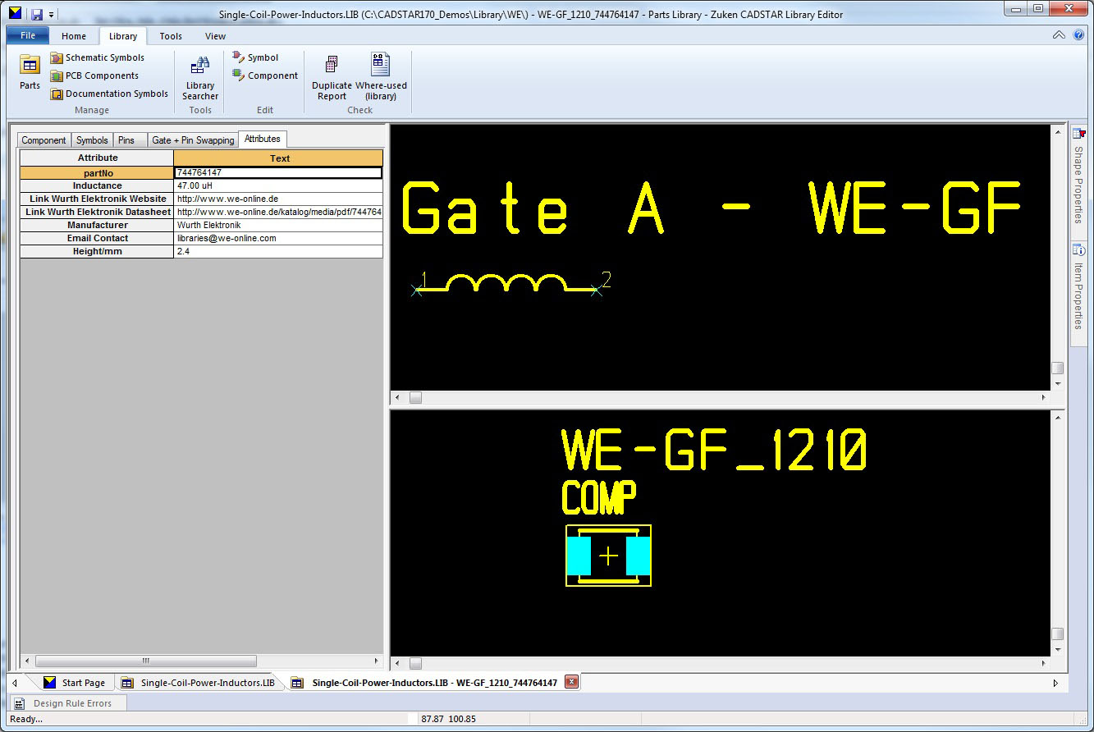  出典： Würth Elektronik eiSos  CADSTARの新しいライブラリを使うと、Würth Elektronik eiSosの部品のフットプリントと寸法を電気的パラメータと一緒に取り扱えます。
図研について
図研は電気電子機器の設計と製造のための最先端のソフトウェアとコンサルティングサービスを世界的に提供する企業です。1976年の設立以来、同社は電子設計自動化（EDA）ソフトウェア業界において長い実績を築いており、その技術革新性と安定した財務状況には定評があります。同社は幅広い経験、技術的なノウハウ、機動力の高さを組み合わせることで、世界でも一流のソフトウェアソルーションを創造し続けています。事業のあらゆる面で透明性と誠実さを重視する図研は、長期的な視点からお客様との間に良好なパートナーシップを育み、長年にわたり皆様に信頼されるビジネスパートナーとなります。
図研は取引先企業の技術革新と発展に長期的に貢献することに注力しています。選ばれる企業としてのお客様に与える安心は、同社の社員一人ひとりによって支えられています。社員こそは同社の成功の基盤です。幅広い産業分野から集められた社員は様々な分野や先端技術に特化した知識をもち、お客様の声に耳を傾け、企業ごとに異なる要件を正確に把握します。
図研とその製品の詳細は、www.zuken.comをご覧ください。

Würth Elektronik eiSos 社について
Würth Elektronik eiSos GmbH社は、エレクトロニクス産業向けの受動部品や電気機械部品を製造しています。同社はWürthグループの系列に属し、ファスナー技術の世界市場を牽引してきました。2016年度の従業員数は6,500名に及び、同年の売り上げは5億5,500万ユーロにのぼります。また、世界50ヶ国に事業拠点を設けています。
欧州、アジア、北米の製造拠点により、世界中に広がり続ける同社の顧客基盤に対する製品の供給を確保しています。その取扱製品にはEMC対策部品、インダクタ、変圧器、HF部品、バリスタ、パワーモジュール、LED、コネクタ、パワーエレメント、スイッチ、アセンブリ技術,ヒューズホルダなどがあります。
Würth Elektronik eiSosは欧州最大手の受動部品メーカーです。
Würth Elektronikは皆様の期待を裏切りません。

詳細についてのお問い合わせ:  Würth Elektronik eiSos GmbH & Co. KG  Sarah Hurst  Max-Eyth-Strasse 1  74638 Waldenburg  ドイツ  電話: +49 7942 945-5186  E-mail: sarah.hurst@we-online.de  www.we-online.de | 広報担当窓口:  HighTech communications GmbH  Brigitte Basilio  Grasserstrasse 1c  80339 Munich  ドイツ  電話: +49 89 500778-20  FAX: +49 89 500778-77  E-mail: b.basilio@htcm.de  www.htcm.de

